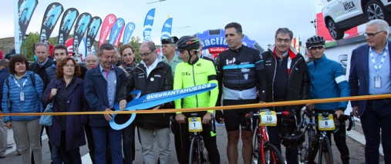18 juin 2016
Une histoire de la QH les plus exigeants
A 7h30 du matin, ancien cycliste Joseba Beloki, honoré dans cette édition, a ouvert la Mars 2016 Gran Fondo Cicloturista Quebrantahuesos avec le numéro 1, ainsi que le légendaire Miguel Indurain. Derrière eux, des milliers de cyclistes ont pédalé à parcourir 200 km avec quatre cols de montagne devant eux à travers les Pyrénées aragonaises et français.
Le lendemain de la participation réussie: 7,737 cyclistes ont pris le départ du Fonds Vautour Mars Cicloturista Grand Barbu, étant le participant qui a réalisé le meilleur temps français Nicolas Roux (5:50:26). La première femme était Monika San Sebastian Daza (6:51:31). Les conditions météorologiques ont fait le test est devenu l'un des plus élevés de son histoire.
Le déclin de la première passe de montagne, Somport, sur le côté nord a fait des ravages parmi les nombreux participants, qui ont décidé de ne pas continuer. Après Somport, la montée raide de Marie Blanque météo était une petite amélioration, avec une température croissante, la promotion et l'encouragement de la seconde moitié du cours. Portalet serait la dernière difficulté majeure, avec de faibles pluies au début et à la fin de l'eau de la neige ont contribué à cette historique mars cycliste épique.Traverser la frontière et sur le territoire espagnol, la descente a été faite avec de l'asphalte sec et un ciel clair. Le quartier animé de Hoz de Jaca serait le dernier effort avant d'affronter Biescas et llanear rapidement à Sabiñánigo.
En plus de la Quebrantahuesos Gran Fondo, il a également occupé le Treparriscos Demi fond, qui est parti immédiatement de Sabinanigo, et a eu un total de 2.212 participants, avec Roberto Otín le premier à atteindre la ligne d'arrivée avec un temps de 2: 28:32, et Irene Muntaner la première femme (2:56:33). Au total, près de 10.000 participants ont fait partie de l'édition XXVI du ChainReactionCycles.com Quebrantahuesos.
L'édition internationale
de l'ChainReactionCycles.com Quebrantahuesos ferme ainsi une nouvelle question qui a été le plus international, avec un total de 29 pays représentés cette année. Si l' on considère les données nationales, les communautés les plus représentées dans la Gran Fondo Quebrantahuesos étaient: Valencia (16,7%), la Catalogne (14%) et d' Aragon (13,8%), tandis que dans les Treparriscos Demi fond Ils ont été Aragon (34,1%), Pays Basque (25,4%) et Valencia (11,10%).
La prochaine réunion du ChainReactionCycles.com Quebrantahuesos soit votre version de VTT, qui vacélébrer sa 5ème édition les 24 et 25 Septembre à Biescas. Cette année et pour la première fois, non -balade à vélo concurrentiel aura deux étapes (24 et 25), tandis que le test de compétition, nouveau UCI Marathon Series, aura lieu le 25 Septembre. Les participants à la version compétitive peuvent participer, si elles le souhaitent, dans la première étape de la journée 24 non compétitif en préparation pour ledimanche. Plus d' informations www.quebrantahuesos.com .

